8 июля — Всероссийский день семьи, любви и верности
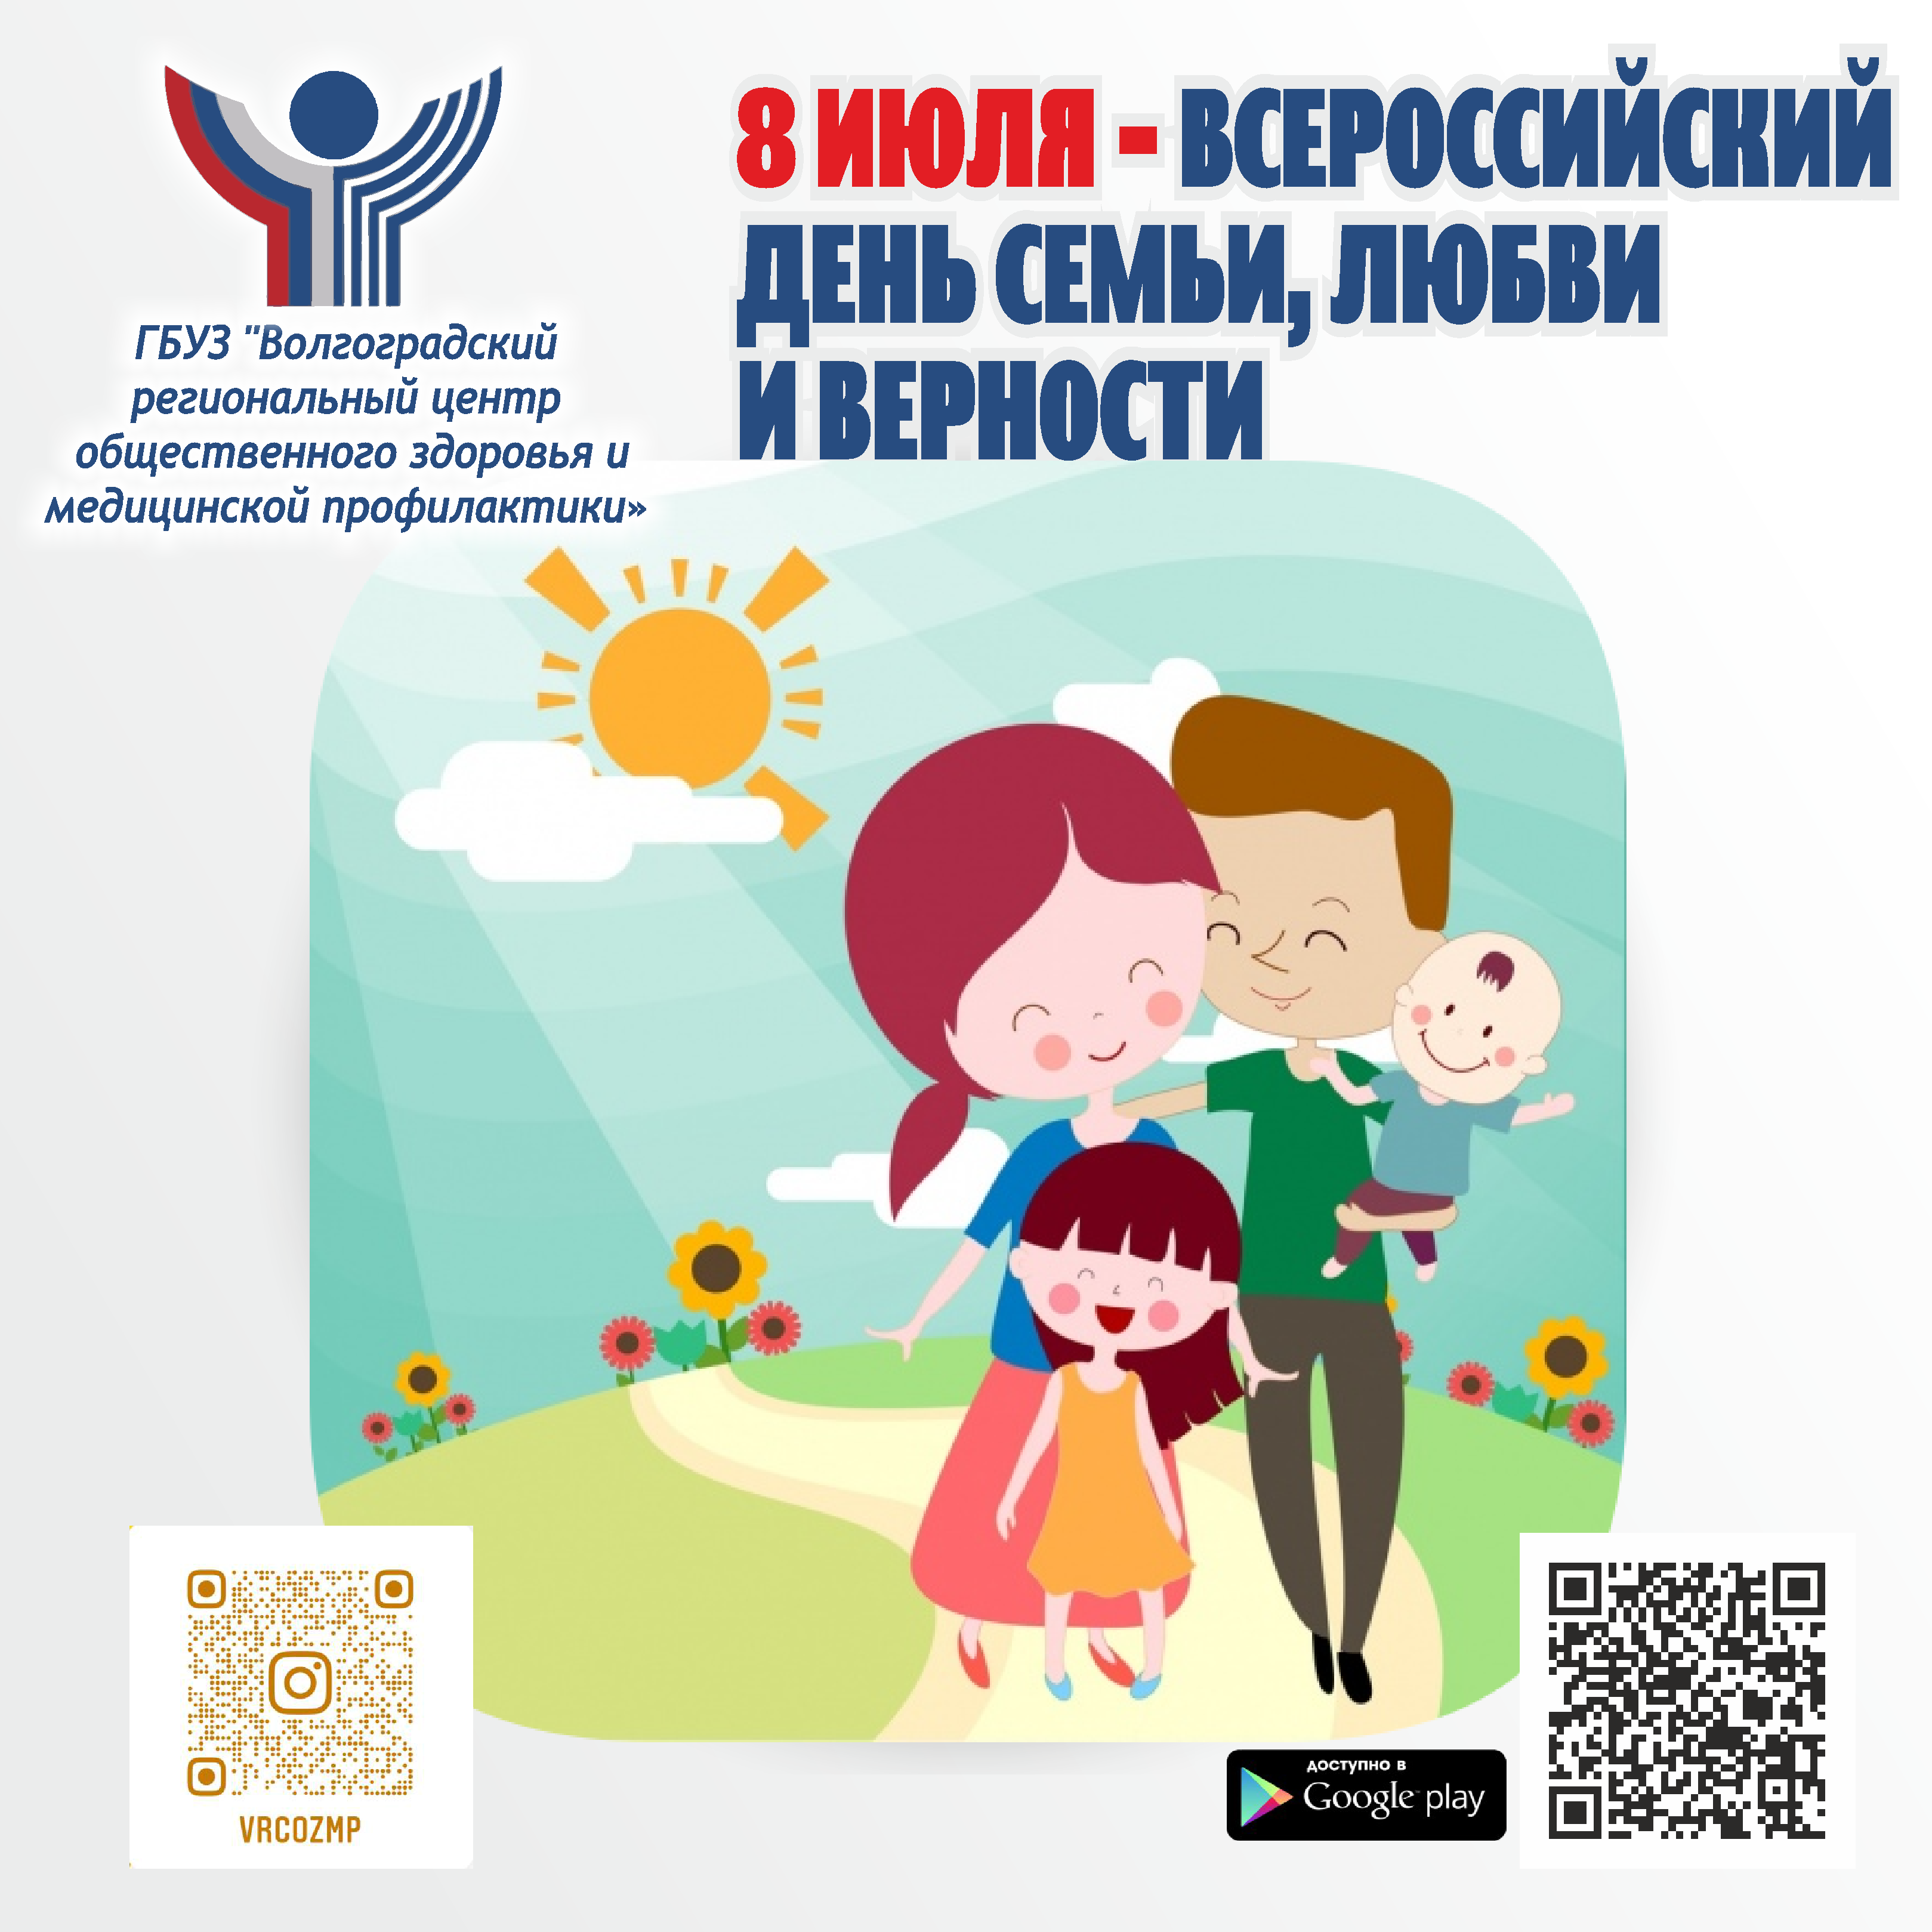
В России в 2021 году праздник отмечается 8 июля и проходит на официальном уровне 14 раз. Праздник приурочен ко дню памяти в Русской Православной Церкви благоверных князей Петра и Февронии, Муромских чудотворцев. Символ Дня семьи, любви и верности – ромашка. Белые лепестки этого цветка символизируют чистоту и преданность. День семьи, любви и верности возник благодаря святым Петру и Февронии, которые жили в XII-XIII веках. Согласно легенде, князь Петр болел проказой. Однажды он увидел во сне, что его исцелила Феврония – дочь древолаза, которая жила в Рязанских землях. Князь отыскал девушку. После исцеления они поженились. Супруги умерли в один день – 8 июля (25 июня по старому стилю). В памяти народа они остались образом идеальной пары. В 1547 году Православная Церковь причислила их к лику святых.
В 2002 году активная молодежь города Муром предложила возродить традицию празднования Дня Петра и Февронии на территории России. В 2008 году эту идею поддержали Русская Православная Церковь, общественные организации, Межрелигиозный совет РФ. 8 июля стало Днем семьи, любви и верности – всероссийским праздником. Оргкомитет торжества возглавила Президент Фонда социально-культурных инициатив Светлана Медведева.
Интересные факты
Оргкомитет праздника в 2008 году учредил медаль «За любовь и верность». Награду вручают ежегодно 8 июля супругам, которые прожили в браке не менее 25 лет и подают общественный пример крепкой семейной жизни. С одной стороны медали изображена ромашка, с оборотной – святые Петр и Феврония.
В России семейное право зародилось во времена правления Петра І. Он делал акцент на добровольном вступлении в брак. Родственники со стороны жениха и невесты приносили присягу, в которой гласилось, что они не принуждали молодоженов к созданию семьи.
Традиция носить обручальные кольца пришла из Древнего Египта. В знак любви парни и девушки обменивались кольцами, сплетенными из тростника. Эта традиция прижилась среди греков и римлян. В Риме во время помолвки парень дарил родителям невесты металлическое кольцо в знак того, что он берет на себя обязанность заботиться о будущей жене.

